课题：基本不等式
一、定理：
如果a、b∈R⁺，那么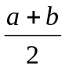≥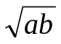(当且仅当a=b,时取“=”号).
说明：
(1) a、b∈R⁺，且本质是和与积间的放缩；
(2)当且仅当a=b时取“=”号，当a≠b时，>；
(3) a、b可以是具体的正数，也可以是其它表示正数的字母，也可以是恒正的多项式；
推: a、b∈R，a²+b²≥2ab.
(4)注意不等号的开口方向，注意变式a+b≥2；
(5)几何解释.
（6）应用基本不等式求最值时，要注意三要素：正数，定值（和或积），相等成立的条件
“一正二定三相等”
（7）注意：和为定值，积有最大值；积为定值，和有最小值
（8）应用时要合理的拆，凑.

二、不等式链
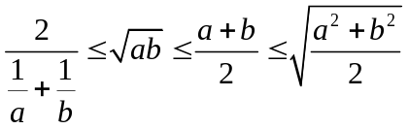

三、应用：
例1、已知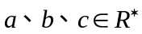，求证：
(1)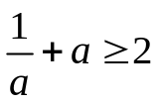； (2)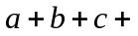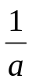+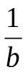+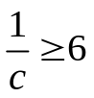

例2、若a>0,b>0,c>0,d>0，则
（1）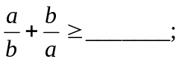a<0且b<0呢？
（2）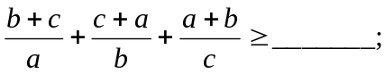
（3）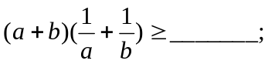
（4）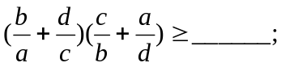
（5）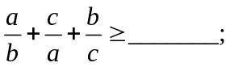
（6）证明：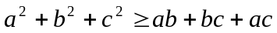

例3、x>0,y>0，x+y=1,证明：
（1）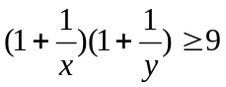
（2）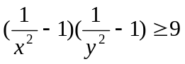
（3）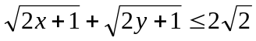
(4)求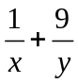的最小值

例4（1）当x>0时，求x²₊ 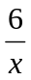 的最小值
（2）若0≤x≤，求y=x²(1-3x)的最大值
（3）若x>0,求y=x+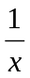+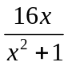的最小值
（4）若0<x<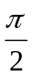,求y=sinxcos²x的最大值。
（5）若0<x<1,a,b为正数，求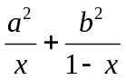的最小值
（6）若a>b>0,求a+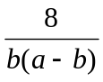的最小值
（7）若x<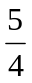，求函数y=4x-2+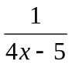的最小值。

例5（1）若a>0,b>0,a+b=1,求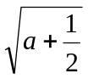+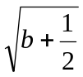的最大值
（2）若x,y,z都为正数，且x+y+z=1,求+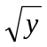+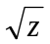 的最大值
（3）x、y为正数，且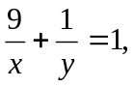求x+y的最小值。
（4）若a>0,b为实数，且2a²+3b²=1,求a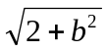的最大值
（5）若 a²+b²+c² =1,x²+y²+z²=9,求ax+by+cz的最大值。

例6（1）若正数a,b满足ab=a+b+3,求ab的取值范围
（2）若正数a,b满足ab-(a+b)=1,求a+b的最小值

例7若a,b,c都为正数，且a+b+c=1,证明：
（1）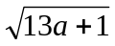+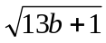+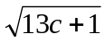≤4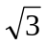
（2）（1-a）(1-b)(1-c) ≥8abc
（3）（1+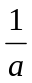）（1+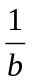）（1+）≥64
（4）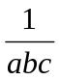≥27
（5）（a+）+(b+)+(c+)≥10
（6）（a+）²+(b+)²+(c+)²≥100/3
（7）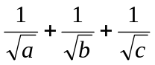≥3

例8、若圆柱的体积为定值V，求全面积的最小值。
练习：（1）若直角三角形的周长为定值a，求面积的最大值。
（2）从半径为R的圆形铁片里剪去一个扇形，然后把剩下的部分卷成一个圆锥形的漏斗，要使漏斗有做大的容积，求剪去扇形的圆心角的度数。

